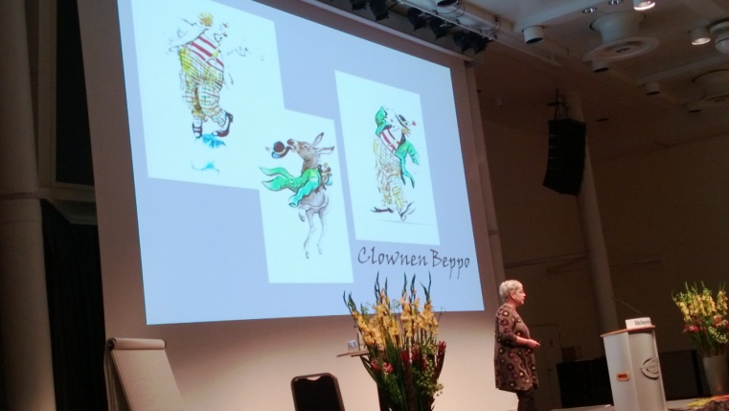
NORDISKE IMPULSER
Den kreative barnehagen
13 og 14. mai 2013 var 22 barnehagetilsette frå vårt distrikt på kurs i Oslo. Fly-streiken gav oss litt hovebry, men det gjekk greitt til slutt. Reise og overnatting gjekk bra, flott hotell og god mat.
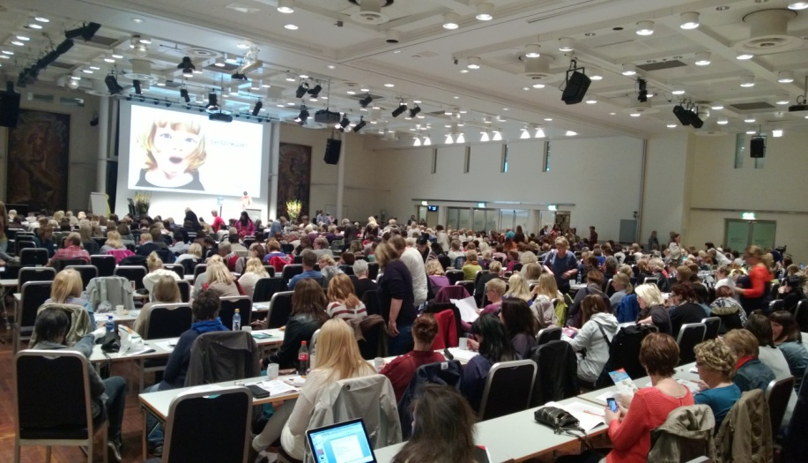
Kurset hadde mange gode førelesarar, med stor breidde og intresante vinklingar.

Nokre små stikkord:

- Er fantasi viktigare enn kunnskap?
- Kva slags barn treng jorda vår i framtida?
- ”Steinaldergenetikk”- gjer oss meir merksam på det negative.
- Konkrete fysikkøvingar! Morosamt
- Kva er kreativitet? Skapa noko nytt – bryte grenser.
- Kva stoppar kreativiteten? Struktur, organisering, store barnegrupper, stress osv…
- Kva intelligens hadde Askeladden? Han takla det usikre og var nyskjerrig. Kva med brødrene Per og Pål??? Dei var PISA.
- Reggio Emilia med sine 100 språk.
- Lydig kreativitet: piano og ballett-timar på vaksne premissar- er òg positivt.
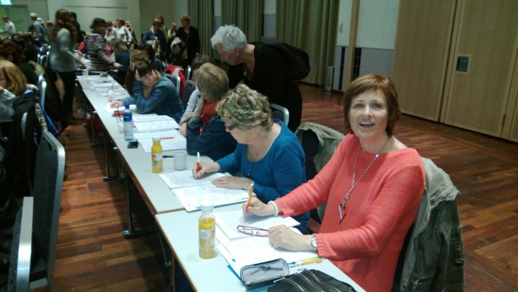
- Det estetiske språket: musikk, song, dans, teater,billed, teknisk og rørsle
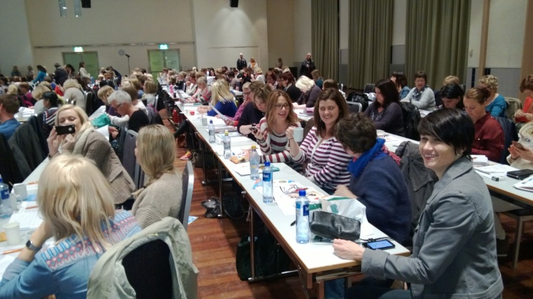

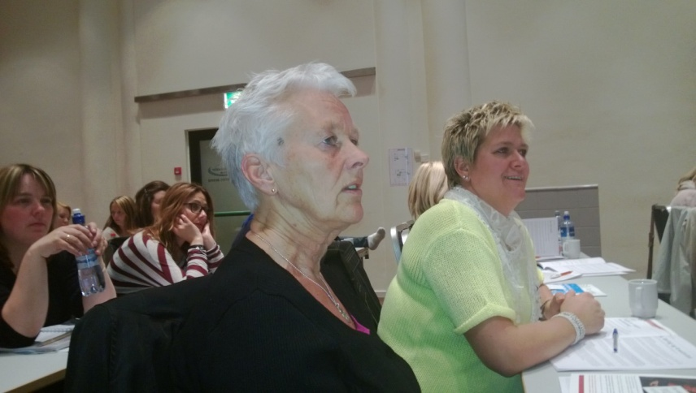

”DET HAR JAG ALDRI PROVAT TIDLEGARE, SÅ DET KLARAR JAG HELT SIKKERT”
-Pippi Langstrømpe-
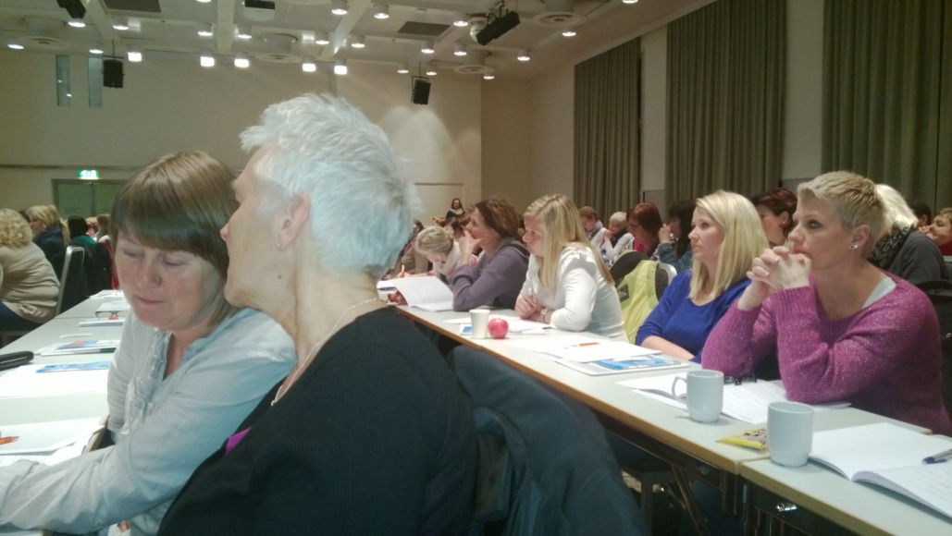

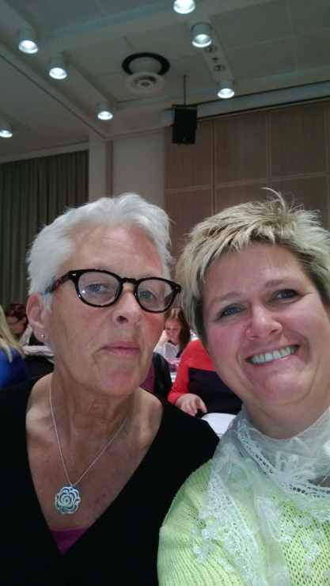
Takk til Claus Røynesdal som melde oss på kurset

Åse og Kari

